Планирование беременности

Беременность часто становится приятной неожиданностью для пары. Но организм женщины не всегда может быть готов к вынашиванию ребенка.
Чтобы избежать трагических ситуаций, стоит планировать наступление беременности заранее.
В планировании беременности должны участвовать оба партнера. Начать стоит с изменения образа жизни. При наличии лишнего веса, стоит сбросить ненужные килограммы. Это важно как для мужчины, так и для женщины. Мужчина без ожирения более способен к зачатию естественным путем. Женщине важно избавится от жировых отложений, чтобы уменьшить риск преждевременных родов, сахарного диабета беременных, тромбозов, тяжелого течения беременности. Важно избавится от вредных зависимостей — табакокурения и алкоголя. Не следует употреблять более 300 мг кофеина в день. Одна чашка растворимого кофе содержит около 75 мг кофеина, чашка зернового кофе (100 мл) — 100 мг кофеина, чашка чая — 50 мг, 50 г шоколада — 50 мг, а стакан кока-колы — 40 мг. Женщине нужно получать с пищей основные питательные вещества. По назначению врача женщина может дополнительно принимать фолиевую кислоту, препараты железа, препараты йода. Физическая активность должна быть умеренной, но регулярной.

Особое значение имеет обследование здоровья женщины.
Начинается обследование с приема у врача-гинеколога: осмотр, УЗИ органов малого таза, гинекологический мазок на флору (нет ли воспаления?), цитологическое исследование шейки матки (так называемый мазок «на раковые клетки»), мазок методом ПЦР на инфекции, передающиеся половым путем.

Излечение воспалительного процесса до наступления беременности позволяет избежать самой частой причины невынашивания и осложнений беременности — инфекционной.
Дальше нужно выявить скрытые проблемы и вылечить до беременности все то, что можно вылечить.
Врач-терапевт назначает общеклинические исследования: общий анализ крови — частая проблема анемия; общий анализ мочи — нет ли патологии мочевыделительной системы; биохимический анализ крови — нет ли сахарного диабета, все ли в порядке с печенью, почками. Также необходимо исследовать функцию щитовидной железы: ТТГ, Т4 свободный и антитела к тиреотропному гормону и тиреопероксидазе — патология щитовидной железы влияет на зачатие, развитие интеллектуальных способностей у будущего ребенка. Очень важно пройти исследования на ВИЧ — инфекцию, сифилис, гепатиты группы В и С.
Также стоит пройти исследования на TORCH-инфекции: токсоплазмоз, цитомегаловирус (ЦМВ), вирус простого герпеса и краснухи.
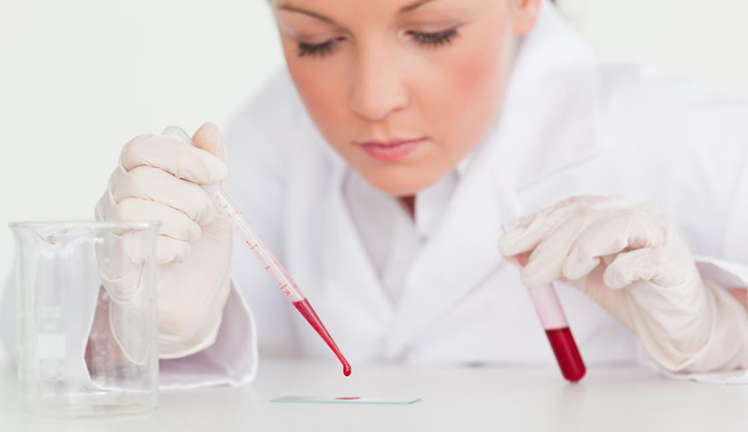

По результатам обследования врач-терапевт определяет состояние внутренних органов, выясняет, нет ли противопоказаний к беременности. При наличии заболеваний необходимо обязательно их вылечить, или добиться ремиссии. При наличии определенных заболеваний, перечень обследований может быть расширен.
Если в семье были случаи генетических заболеваний, прошлые беременности закончились выкидышами, то необходима консультация врача-генетика.
Другие врачи-специалисты: врач-стоматолог должен полечить зубы, ЛОР обследует на наличие очага хронической инфекции в ухе, горле, носу.
Профилактика: при необходимости — иммунизация против гепатита В, краснухи, ветряной оспы.
Такой внушительный перечень может вас испугать или оттолкнуть от такого важного решения — стать мамой, однако, на самом деле, в этом всем нет ничего сложного, необычного или страшного… Просто Вы, со своим партнером, правильно питаетесь, не употребляете алкоголь, не курите, ведете активный здоровый образ жизни, занимаетесь любовью и ждете наступления беременности, чтобы родить здорового и счастливого малыша!

Источник: https://profilaktika.tomsk.ru/

